 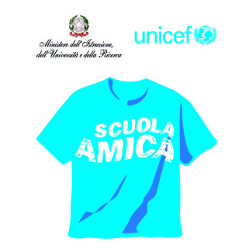

Ministero dell’Istruzione, dell’Università e della Ricerca

ISTITUTO COMPRENSIVO STATALE

di Scuola dell’Infanzia, Primaria e Secondaria di 1° Grado

"Pascoli - Giovinazzi"

Via Mazzini n. 25 - Tel. 099.849.11.43 - Castellaneta (TA)

e-mail:[taic860004@istruzione.it](mailto:taic860004@istruzione.it) pec:[taic860004@pec.istruzione.it](mailto:taic860004@pec.istruzione.it)

________________________________________________________________________________

**VERBALE RIUNIONE DI SINTESI**

**ALUNNO:**

**ORDINE DI SCUOLA:**

**CLASSE:**

1. **S.**

|  |  |
| --- | --- |
| **Partecipanti del GLIO** | |
| Dirigente Scolastico |  |
| Docente di sostegno |  |
| Docenti di classe/sez Coordinatore di classe |  |
| Psicologo ASL |  |
| Referente ente riabilitativo |  |
| Ass.Sociale Comune |  |
| Assistente/ Educatore |  |
| Genitori |  |
| Altri *( specificare)* |  |
| Luogo | |
| Data | |
| Ora | |

|  |
| --- |
| Sintesi degli interventi |

|  |
| --- |
| Conclusioni |